**CU01 Login Administrador**

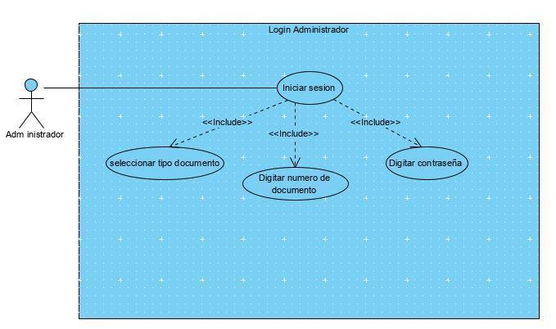

|  |  |  |  |
| --- | --- | --- | --- |
| **# Ref** | | CUE01 | |
| **Caso de Uso** | | Login Administrador | |
| **Autor** | | Grupo Biometric System | |
| **Fecha** | | 24/10/2019 | |
| **Versión** | | Versión 1 | |
| **Actor/es** | | Administrador | |
| **Tipo** | | Principal | |
| **Descripción** | | El sistema deberá permitirle al administrador ingresar al sistema digitando su número de documento, tipo documento y contraseña, de esta manera podrá acceder al menú principal. | |
| **Referencias Cruzadas** | **C.U** | CU01 | |
| **H. U** | US01 | |
| **Precondición** | | 1. El administrador debe digitar su número de identificación para poder acceder al sistema. 2. El administrador debe seleccionar el tipo de documento. 3. El administrador debe digitar la contraseña. 4. El administrador deberá estar registrado en el sistema para ingresar a su cuenta. | |
| **Flujo Normal** | | | |
| **ACCIÓN ACTOR/ES**  1.1 Ingresar al menú de inicio de sesión el administrador debe selecciona la opción tipo de documento.  1.2 El administrador debe digitar número de documento.  1.3 El administrador debe digitar contraseña. | | | **RESPUESTA DEL SISTEMA.**   * 1. El sistema mostrará las opciones de tipo de documento que se pueden seleccionar   2. El sistema mostrará y habilitará el campo para ingresar el dato (número de documento )   3. El sistema permitirá el ingreso del administrador a su cuenta. |
| **Postcondición** | | | El administrador accede al sistema e ingresa al menú principal. |
| Caminos Alternos S1. El Administrador abandona la carga sin terminar  S2. El Administrador selecciona recuperar contraseña  S3. El administrador abandona el sistema sin cerrar sesión. | | | | |
| Excepciones E1. Los datos ingresados no son correctos  E2. La contraseña no es correcta  E3. No completa información para finalizar actualización de datos. | | | | |
| **Frecuencia esperada** | | | 100/ día |
| **Prioridad** | | | Alta |
| **Comentarios** | | | n/a |

**CU02 Gestión Tipo documento**

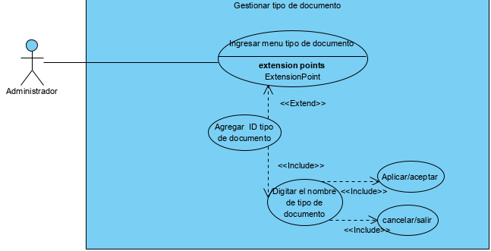

|  |  |  |  |
| --- | --- | --- | --- |
| **# Ref** | | CUE02 | |
| **Caso de Uso** | | Tipo de documento Administrador | |
| **Autor** | | Grupo Biometric System | |
| **Fecha** | | 24/10/2019 | |
| **Versión** | | Versión 1 | |
| **Actor/es** | | Administrador | |
| **Tipo** | | Principal | |
| **Descripción** | | La gestión tipo de documento permitirá realizar el registro de los diferentes tipos de documento con los cuales se relaciona la información de quienes utilicen el sistema. | |
| **Referencias Cruzadas** | **C.U** | CU02 | |
| **H.U** | US02 | |
| **Precondición** | | 1. El administrador debe ingresar a menú gestionar tipo de documento 2. El administrador debe asignar o digitar el número de ID que se haya acordado para cada tipo de documento. 3. El administrador debe ingresar el nombre de tipo de documento para cada ID 4. El administrador debe guardar o cancelar los cambios | |
| **Flujo Normal** | | | |
| **ACCIÓN ACTOR/ES**  1.1 El administrador debe ingresar al menú tipo de documento.  1.2 El administrador debe digitar nombre de tipo de documento.  1.3 El administrador debe guardar o cancelar proceso | | | **RESPUESTA DEL SISTEMA.**   * 1. El sistema solicitará ID a los diferentes tipos de documento para ingresar al sistema   .   * 1. El sistema habilitará el campo para ingresar el nombre de tipo de documento.   2. El sistema habilitará la opción de guardar o cancelar, así tomará los cambios realizados |
| **Postcondición** | | | El administrador habrá accedido al sistema realizando gestión de los tipos de documento asignando una (numeración o patrón específica para cada tipo) para quienes utilicen el sistema |
| Caminos Alternos S1. El Administrador abandona el proceso sin terminar  S2. El Administrador selecciona cancelar  S3. El administrador ingresa tipo de documento inexistente | | | | |
| Excepciones E1. Los datos ingresados no existen  E2. El ID para cada tipo de documento está duplicado  E3. No se tiene número de ID | | | | |
| **Frecuencia esperada** | | | 100/ día |
| **Prioridad** | | | Alta |
| **Comentarios** | | | N/A |

**CU03 Gestión Usuario**

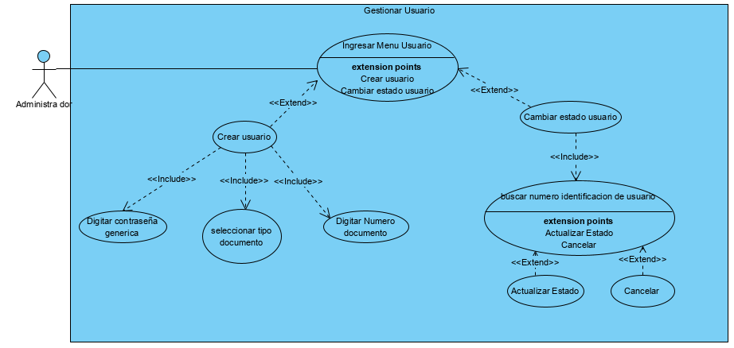

|  |  |  |  |
| --- | --- | --- | --- |
| **# Ref** | | CUE03 | |
| **Caso de Uso** | | Gestión de usuario Administrador | |
| **Autor** | | Grupo Biometric System | |
| **Fecha** | | 24/10/2019 | |
| **Versión** | | Versión 1 | |
| **Actor/es** | | Administrador | |
| **Tipo** | | Principal | |
| **Descripción** | | El administrador crea y/o actualiza los datos del usuario en el sistema, para que el cliente pueda ingresar. | |
| **Referencias Cruzadas** | **C.U** | CU03 | |
| **H.U** | US03 | |
| **Precondición** | | 1. El administrador debe crear el usuario en el sistema para el cliente pueda ingresar.  2. El administrador debe actualizar estado del usuario para obtener privilegios en el sistema.  3. El usuario debe estar registrado en el sistema para ingresar | |
| **Flujo Normal** | | | |
| **ACCIÓN ACTOR/ES**   * 1. El administrador debe ingresar a menú usuario   2. El administrador realiza creación de contraseña genérica   3. El administrador debe seleccionar id tipo de documento del usuario   4. El administrador debe digitar el número de documento del usuario   5. El administrador puede cambiar el estado del usuario | | | **RESPUESTA DEL SISTEMA.**   * 1. El sistema mostrará un formulario a el administrador para registrar información del usuario a crear   2. El sistema habilitará campo para crear la contraseña genérica, con parámetros específicos   3. El sistema mostrará listado de los diferentes ID de tipos de documento para que se seleccione el que corresponda al usuario   4. El sistema habilitará el campo para digitar el número único de identificación de cada cliente   5. El sistema habilitará las opciones para actualizar o cambiar el estado del usuario si es necesario |
| **Postcondición** | | | El administrador habrá accedido a gestionar los usuarios |
| Caminos Alternos S1. El usuario abandona la carga sin terminar la actualización  S2. El usuario digita campo de manera errada  S3. El usuario no guarda los cambios de la gestión del usuario | | | | |
| Excepciones E1. Los datos ingresados no son correctos  E2. Los administradores no tengan permisos para este proceso  E3. Complete información para finalizar actualización de datos. | | | | |
| **Frecuencia esperada** | | | 100/ día |
| **Prioridad** | | | Alta |
| **Comentarios** | | | n/a |

**CU04 Recuperar contraseña**

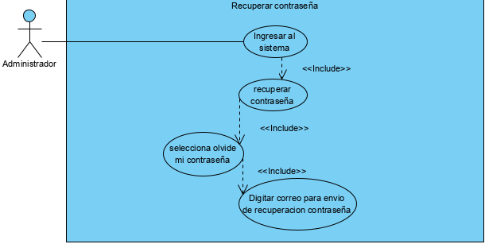

|  |  |  |  |
| --- | --- | --- | --- |
| **# Ref** | | CUE04 | |
| **Caso de Uso** | | Recuperar contraseña Administrador | |
| **Autor** | | Grupo Biometric System | |
| **Fecha** | | 24/10/2019 | |
| **Versión** | | Versión 1 | |
| **Actor/es** | | Administrador | |
| **Tipo** | | Principal | |
| **Descripción** | | El administrador tendrá la opción de recuperar su contraseña en el sistema en caso de que lo requiera. | |
| **Referencias Cruzadas** | **C.U** | CU04 | |
| **H.U** | US04 | |
| **Precondición** | | 1. El administrador tendrá opción de recuperar contraseña | |
| **Flujo Normal** | | | |
| **ACCIÓN ACTOR/ES**     * 1. El administrador debe dar clic en el menú recuperar contraseña   2. El administrador debe digitar correo de recuperación de contraseña | | | RESPUESTA DEL SISTEMA.   * 1. El sistema le facilitará la siguiente opción “olvidé mi contraseña”.   2. El sistema pedirá digitar correo electrónico para recuperar la contraseña, se enviará un mensaje automáticamente con la contraseña nueva. |
| **Postcondición** | | | El administrador habrá recuperado su contraseña con éxito y accedido al sistema |
| Caminos Alternos S1. El usuario abandona el sistema | | | | |
| Excepciones E1. Los datos ingresados no son correctos  E2. El administrador olvida correo electrónico. | | | | |
| **Frecuencia esperada** | | | 100/ día |
| **Prioridad** | | | Alta |
| **Comentarios** | | | n/a |

**CU05 Gestión Ciudad**

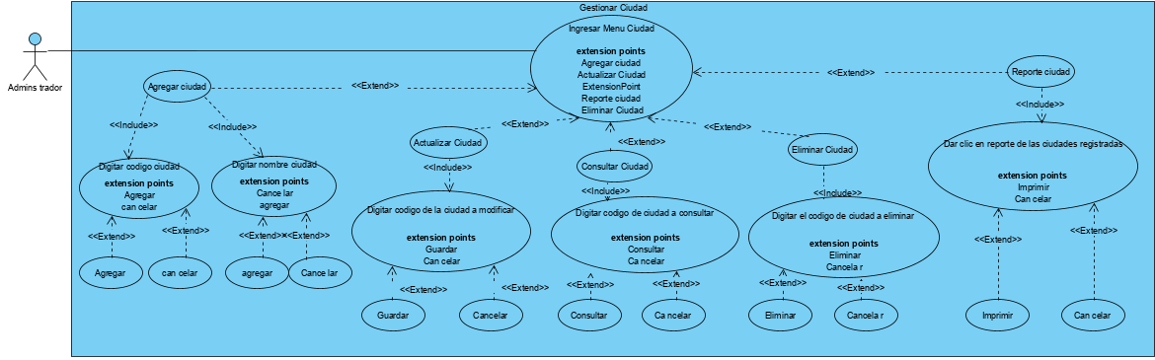

|  |  |  |  |
| --- | --- | --- | --- |
| **# Ref** | | CUE05 | |
| **Caso de Uso** | | Login Administrador | |
| **Autor** | | Grupo Biometric System | |
| **Fecha** | | 24/10/2019 | |
| **Versión** | | Versión 1 | |
| **Actor/es** | | Administrador | |
| **Tipo** | | Principal | |
| **Descripción** | | El administrador agrega ciudad, con privilegios para actualizar, generar reportes o cambiar estado activo / inactivo | |
| **Referencias Cruzadas** | **C.U** | CU05 | |
| **H.U** | US05 | |
| **Precondición** | | 1. El administrador crea la opción ciudad en el sistema. 2. El administrador puede actualizar la opción ciudad en el sistema. 3. El administrador genera la opción de reportes y/o eliminar ciudad. | |
| **Flujo Normal** | | | |
| **ACCIÓN ACTOR/ES**  1.1 El administrador crea la opción ciudad en el sistema.  1.2 El administrador puede actualizar el módulo ciudad en el sistema.  1.3 El administrador debe habilitar la opción consultar ciudad en el sistema.  1.4 El administrador debe puede solicitar reportes de ciudad en el sistema.  1.5 El administrador crea la opción eliminar cuidad del sistema. | | | **RESPUESTA DEL SISTEMA.**   * 1. El sistema mostrará al administrador los datos que se deben ingresar para crear el módulo ciudad.   2. El sistema pedirá al administrador los datos que se deben actualizar en la opción ciudad.   3. El sistema permitirá al usuario y administrador la consulta de ciudad de acuerdo con el requerimiento.   4. El sistema permitirá al administrador dar clic en la opción reporte de ciudades y seleccionar las ciudades a reportar.   5. El sistema permitirá al administrador eliminar ciudad en caso de ser necesario. |
| **Postcondición** | | | El administrador habrá creado y actualizado el módulo ciudad de acuerdo con lo requerido. |
| Caminos Alternos S1. El Administrador abandona la actualización del módulo ciudad sin terminar  S2. El Administrador selecciona la opción habilitar ciudad.  S3. El administrador selecciona la opción cambiar ciudad. | | | | |
| Excepciones E1. Los datos ingresados no son correctos  E2. complete información para finalizar actualización de datos. | | | | |
| **Frecuencia esperada** | | | 100/ día |
| **Prioridad** | | | Alta |
| **Comentarios** | | | n/a |

**CU06 Gestión RH**

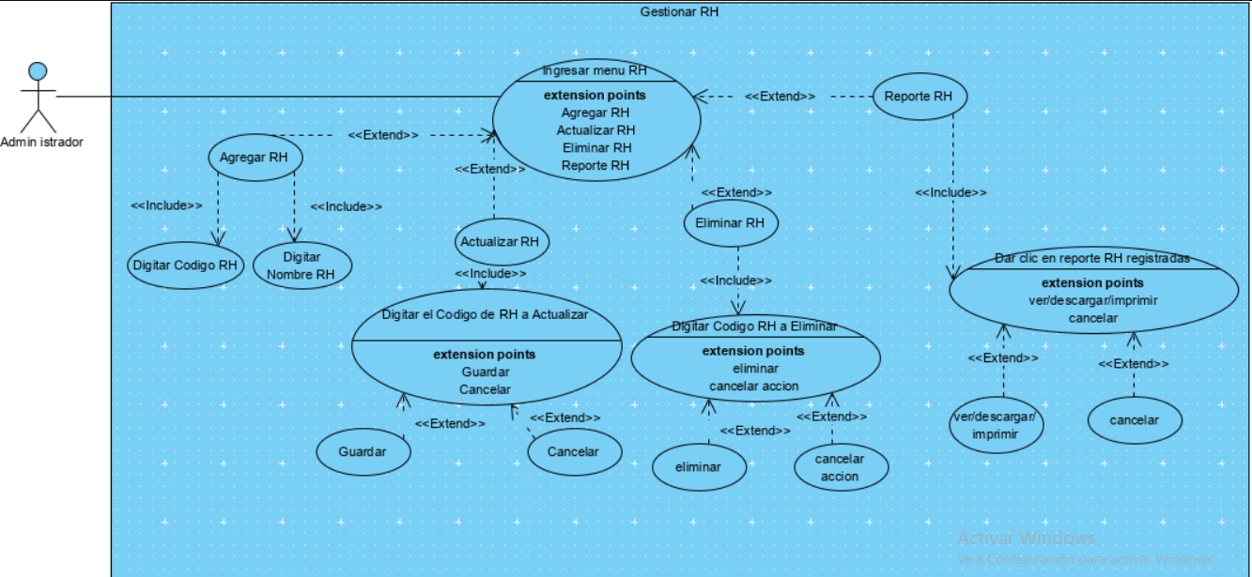

|  |  |  |  |
| --- | --- | --- | --- |
| **# Ref** | | CUE06 | |
| **Caso de Uso** | | RH | |
| **Autor** | | Grupo Biometric System | |
| **Fecha** | | 24/10/2019 | |
| **Versión** | | Versión 1 | |
| **Actor/es** | | Administrador | |
| **Tipo** | | Principal | |
| **Descripción** | | El administrador creará el módulo RH en el sistema, el cual se podrá consultar, eliminar, actualizar y reportar. | |
| **Referencias Cruzadas** | **C.U** | CU06 | |
| **H.U** | US06 | |
| **Precondición** | | 1. El administrador crea modulo RH en el sistema. | |
| **Flujo Normal** | | | |
| **ACCIÓN ACTOR/ES**  1.1 El administrador debe agregar el módulo RH.  1.2 El administrador debe actualizar el módulo RH en el sistema.  1.3 El administrador puede solicitar reportes de RH.  1.4 El administrador agrega la opción eliminar RH. | | | **RESPUESTA DEL SISTEMA.**   * 1. El sistema mostrará al administrador los datos que se deben ingresar, código y nombre de RH.   2. El sistema mostrará al administrador el código del RH que se debe actualizar, el cual se debe guardar o cancelar.   3. El sistema permitirá al administrador dar clic en la opción reporte de RH registradas, seleccionar las solicitadas y finalizar reporte.   4. El sistema pedirá al administrador código de RH que se eliminará, dar clic en eliminar RH. |
| **Postcondición** | | | El administrador habrá terminado la creación del módulo RH el cual podrá actualizar o eliminar. |
| Caminos Alternos S1. El Administrador abandona la actualización de datos sin terminar  S2. El Administrador cancela proceso para ingresar a otro módulo | | | | |
| Excepciones E1. Los datos ingresados no son correctos.  E2. complete información para finalizar actualización de datos. | | | | |
| **Frecuencia esperada** | | | 100/ día |
| **Prioridad** | | | Alta |
| **Comentarios** | | | n/a |

**CU07 Gestión EPS**

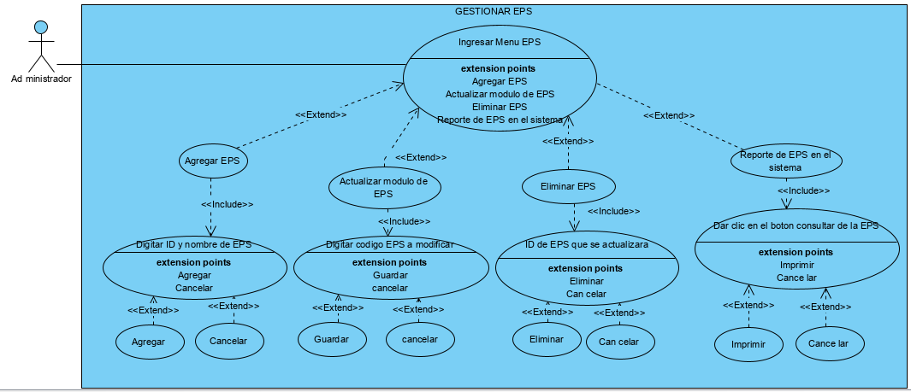

|  |  |  |  |
| --- | --- | --- | --- |
| **# Ref.** | | CUE07 | |
| **Caso de Uso** | | EPS | |
| **Autor** | | Grupo Biometric System | |
| **Fecha** | | 24-10-2019 | |
| **Versión** | | Versión 1 | |
| **Actor/es** | | Administrador | |
| **Tipo** | | Principal | |
| **Descripción** | | El sistema deberá permitir agregar los datos correspondientes de EPS, actualizar los datos de EPS, eliminar los datos de EPS y generar reporte de las EPS registradas en el sistema. | |
| **Referencias Cruzadas** | **C.U** | CU07 | |
| **H. U** | US015, US016, US017, US018. | |
| **Precondición** | | 1. El administrador debe estar registrado en el sistema. 2. El administrador debe iniciar sesión para poder acceder al sistema | |
| **Flujo Normal** | | | |
| **ACCIÓN ACTOR/ES**  1.1 El administrador registrará una EPS en el sistema.  1.2 El administrador digita la información y da clic en agregar.  2. EL administrador da clic en el botón actualizar EPS.  2.1 El administrador digita el código de la EPS que se va actualizar.  2.2 El administrador actualiza los campos de EPS y da clic en actualizar.  3. El administrador da clic en el botón Eliminar EPS.  3.1 El administrador Digita el código de la EPS a eliminar.  3.2 El administrador cambia el estado de la EPS en el sistema.  4. EL administrador da clic en reporte general de EPS registradas en el sistema.  4.1 El administrador da clic en imprimir. | | | **RESPUESTA DEL SISTEMA.**  1.1 El sistema solicita digitar los datos que se deben ingresar.    1.2 El sistema guarda la información digitada en la DB.  2. El sistema solicita digitar el código de la EPS que se va actualizar.  2.1 El sistema captura el código, busca la EPS y muestra en pantalla la información registrada.  2.2 El sistema actualiza y guarda los cambios de EPS en la DB.  3. El sistema solicita al administrador el código de la EPS a eliminar  3.1 El sistema captura él y muestra la información de la EPS eliminar.  3.2 El sistema actualiza el estado de la EPS y guarda la información en la DB.  4. El sistema muestra en pantalla el reporte de las EPS registradas en el sistema. |
| **Postcondición** | | | 1. El sistema permite agregar una nueva EPS en el sistema. 2. El sistema permite actualizar la información de una EPS. 3. El sistema permite modificar el estado de EPS en el sistema. 4. El sistema generar reportes generales de las EPS registradas. |
| Caminos Alternos  1. El administrador sale del sistema antes de terminar la acción. 2. El administrador cancela la acción de agregar una EPS. 3. El administrador cancela la acción de actualizar una EPS. 4. El administrador cancela la acción de modificar el estado de una EPS. 5. El administrador cancela la acción de imprimir el reporte de EPS. | | | | |
| Excepciones E1. Los datos ingresados no son correctos.  E2. Campos obligatorios incompletos.  E.3 La EPS ya existe en el sistema.  E.4La EPS no existe en el sistema. | | | | |
| **Frecuencia esperada** | | | 10/ día |
| **Prioridad** | | | Alta |
| **Comentarios** | | | Hace parte de la primera versión de los casos de uso. |

**CU08 Gestión Acudiente**

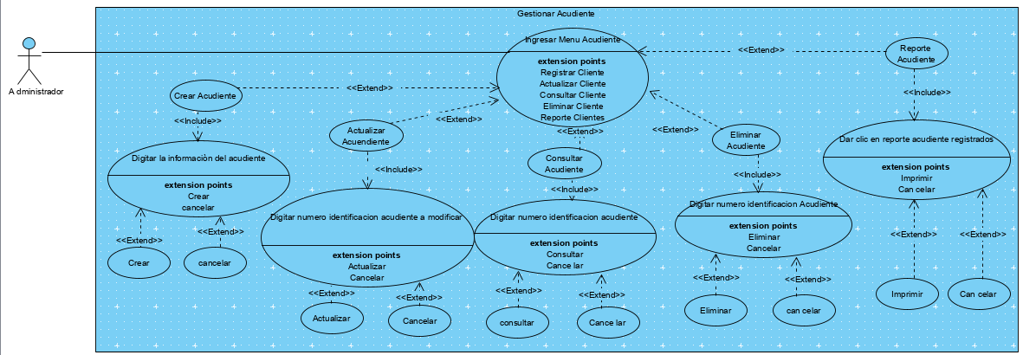

|  |  |  |  |
| --- | --- | --- | --- |
| **# Ref.** | | CUE08 | |
| **Caso de Uso** | | Acudiente | |
| **Autor** | | Grupo Biometric System | |
| **Fecha** | | 24-10-2019 | |
| **Versión** | | Versión 1 | |
| **Actor/es** | | Administrador | |
| **Tipo** | | Principal | |
| **Descripción** | | El sistema deberá permitir agregar los datos correspondientes del acudiente, actualizar los datos de acudiente, consultar la información registrada de acudiente, eliminar los datos de acudiente y generar reporte de los acudientes registrados en el sistema. | |
| **Referencias Cruzadas** | **C.U** | CU08 | |
| **H. U** | US019, US020, US021, US022, US023. | |
| **Precondición** | | 1. El administrador debe estar registrado en el sistema. 2. El administrador debe iniciar sesión para poder acceder al sistema. | |
| **Flujo Normal** | | | |
| **ACCIÓN ACTOR/ES**  1.-El administrador registrará un acudiente en el sistema.  1.2- El administrador digita la información solicitada y da clic en agregar.  2.-EL administrador da clic en el botón actualizar acudiente.  2.1- El administrador digita el número de documento del acudiente que se va actualizar.  2.2- El administrador actualiza los campos de acudiente y da clic en actualizar.  3.- El administrador da clic en el botón consultar acudiente.  3.1- El administrador digita el número de documento del acudiente a consultar.  4.- El administrador da clic en el botón Eliminar acudiente.  4.1 El administrador digita el número de documento del acudiente a eliminar.  4.2- El administrador cambia el estado del acudiente en el sistema.  5. EL administrador da clic en reporte general de los acudientes registrados en el sistema.  5.1- El administrador da clic en imprimir. | | | **RESPUESTA DEL SISTEMA.**  1.-El sistema solicita digitar los datos que se deben ingresar.  1.2--El sistema guarda la información digitada en la DB.  2 El sistema solicita digitar el número de documento del acudiente que se va actualizar.  2 .1- El sistema captura el número de documento, busca el acudiente y muestra en pantalla la información registrada.  2.2- El sistema actualiza y guarda los cambios del acudiente en la DB.  3.- El sistema solicita el número de documento del acudiente que se va consultar.  3.1 El sistema captura el número de documento, busca el acudiente y muestra en pantalla la información registrada.  4.-El sistema solicita al administrador el número de documento del acudiente a eliminar  4.1- El sistema captura el número de documento y muestra la información del acudiente a eliminar.  4.2- El sistema actualiza el estado del acudiente y guarda la información en la DB.  5.- El sistema muestra en pantalla el reporte de los acudientes registrados en el sistema. |
| **Postcondición** | | | 1. El sistema permitió agregar un nuevo acudiente en el sistema. 2. El sistema permitió actualizar la información de un acudiente en el sistema. 3. El sistema permite consultar la información de un acudiente en el sistema. 4. El sistema permite modificar el estado de un acudiente en el sistema. 5. El sistema generar reportes generales de los acudientes registrados. |
| Caminos Alternos  1. El administrador sale del sistema antes de terminar la acción. 2. El administrador cancela la acción de agregar un acudiente. 3. El administrador cancela la acción de actualizar un acudiente. 4. El administrador cancela la acción de modificar el estado de un acudiente. 5. El administrador cancela la acción de imprimir el reporte de acudientes. | | | | |
| Excepciones E1. Los datos ingresados no son correctos.  E2. Campos obligatorios incompletos.  E.3 El acudiente ya existe en el sistema.  E.4El acudiente no existe en el sistema. | | | | |
| **Frecuencia esperada** | | | 10/ día |
| **Prioridad** | | | Alta |
| **Comentarios** | | | Hace parte de la primera versión de los casos de uso. |

**CU09 Gestión Cliente**

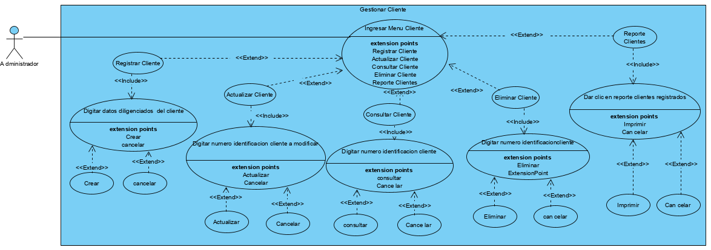

|  |  |  |  |
| --- | --- | --- | --- |
| **# Ref.** | | CUE09 | |
| **Caso de Uso** | | Gestión Cliente | |
| **Autor** | | Grupo Biometric System | |
| **Fecha** | | 24-10-2019 | |
| **Versión** | | Versión 1 | |
| **Actor/es** | | Administrador | |
| **Tipo** | | Principal | |
| **Descripción** | | El sistema deberá permitir agregar los datos correspondientes de cliente, actualizar los datos de cliente, consultar la información registrada de cliente, eliminar los datos de cliente y generar reporte de los clientes registrados en el sistema. | |
| **Referencias Cruzadas** | **C.U** | CU09 | |
| **H. U** | US024, US025,US026, US027, US028. | |
| **Precondición** | | 1.El administrador debe estar registrado en el sistema.  2.El administrador debe iniciar sesión para poder acceder al sistema. | |
| **Flujo Normal** | | | |
| **ACCIÓN ACTOR/ES**  1.El administrador registrará un cliente en el sistema.  1.2 El administrador digita la información solicitada y da clic en agregar.  2.EL administrador da clic en el botón actualizar cliente.  2.1 El administrador digita el número de documento del cliente que se va actualizar.  2.2 El administrador actualiza los campos del cliente y da clic en actualizar.  3. El administrador da clic en el botón consultar cliente.  3.1 El administrador digita el número de documento del cliente a consultar.  4. El administrador da clic en el botón Eliminar cliente.  4.1 El administrador digita el número de documento del cliente a eliminar.  4.2 El administrador cambia el estado del cliente en el sistema.  5. EL administrador da clic en reporte general de los clientes registrados en el sistema.  5.1 El administrador da clic en imprimir. | | | **RESPUESTA DEL SISTEMA.**  1. El sistema solicita digitar los datos que se deben ingresar.  1.2 El sistema guarda la información digitada en la DB.  2 El sistema solicita digitar el número de documento del cliente que se va actualizar.  2 .1 El sistema captura el número de documento, busca el cliente y muestra en pantalla la información registrada.  2.2 El sistema actualiza y guarda los cambios del cliente en la DB.  3. El sistema solicita el número de documento del cliente que se va consultar.  3.1 El sistema captura el número de documento, busca el acudiente y muestra en pantalla la información registrada.  4. El sistema solicita al administrador el número de documento del cliente a eliminar  4.1 El sistema captura el número de documento y muestra la información del cliente a eliminar.  4.2 El sistema actualiza el estado del cliente y guarda la información en la DB.  5. El sistema muestra en pantalla el reporte de los clientes registrados en el sistema. |
| **Postcondición** | | | 1. El sistema permite agregar un nuevo cliente en el sistema. 2. El sistema permite actualizar la información de un cliente en el sistema. 3. El sistema permite consultar la información de un cliente en el sistema. 4. El sistema permite modificar el estado de un cliente en el sistema. 5. El sistema generar reportes generales de los clientes registrados. |
| Caminos Alternos  1. El administrador cancela la acción de agregar un cliente. 2. El administrador cancela la acción de actualizar un cliente. 3. El administrador cancela la acción de consultar un cliente. 4. El administrador cancela la acción de modificar el estado de un cliente. 5. El administrador cancela la acción de imprimir el reporte de clientes. 6. El administrador sale del sistema antes de terminar la acción. | | | | |
| Excepciones E1. Los datos ingresados no son correctos.  E2. Campos obligatorios incompletos.  E.3 El cliente ya existe en el sistema.  E.4 El cliente no existe en el sistema. | | | | |
| **Frecuencia esperada** | | | 10/ día |
| **Prioridad** | | | Alta |
| **Comentarios** | | | Hace parte de la primera versión de los casos de uso. |

**CU10 Gestión Vehiculo**

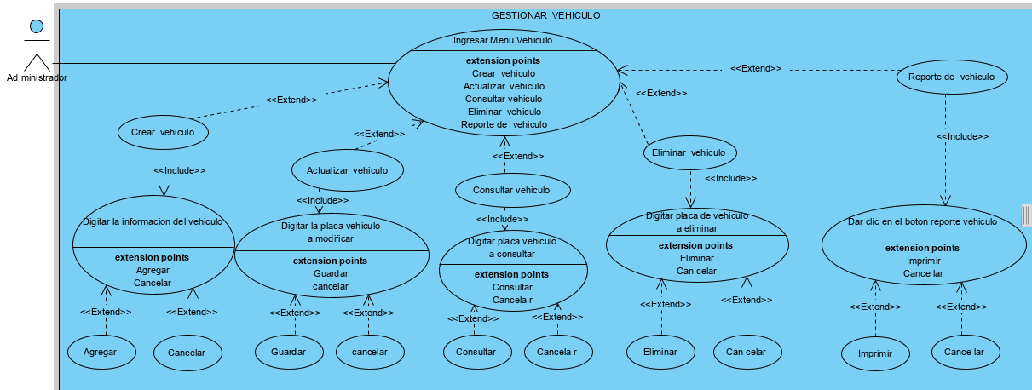

|  |  |  |  |
| --- | --- | --- | --- |
| **# Ref.** | | CUE10 | |
| **Caso de Uso** | | Vehículo | |
| **Autor** | | Grupo Biometric System | |
| **Fecha** | | 24-10-2019 | |
| **Versión** | | Versión 1 | |
| **Actor/es** | | Administrador | |
| **Tipo** | | Principal | |
| **Descripción** | | El sistema deberá permitir agregar los datos correspondientes del vehículo, actualizar los datos de vehículo, consultar la información registrada de vehiculo, eliminar los datos de vehículo y generar reporte de los vehículos registrados en el sistema. | |
| **Referencias Cruzadas** | **C.U** | CU10 | |
| **H. U** | US029, US030, US031, US032, US033. | |
| **Precondición** | | 1. El administrador debe estar registrado en el sistema. 2. El actor debe iniciar sesión para poder acceder al sistema. | |
| **Flujo Normal** | | | |
| **ACCIÓN ACTOR/ES**  1. El administrador registrará un vehículo en el sistema.  1.2 El administrador digita la información solicitada y da clic en agregar.  2. EL administrador da clic en el botón actualizar vehículo.  2.1 El administrador digita la placa del vehículo que se va actualizar.  2.2 El administrador actualiza los campos del vehículo y da clic en actualizar.  3. El administrador da clic en el botón consultar vehículo.  3.1 El administrador digita la placa del vehículo a consultar.  4. El administrador da clic en el botón Eliminar vehículo.  4.1 El administrador digita la placa del vehículo a eliminar.  4.2 El administrador cambia el estado del vehículo en el sistema.  5. EL administrador da clic en reporte general de los vehículos registrados en el sistema.  5.1- El administrador da clic en imprimir. | | | **RESPUESTA DEL SISTEMA.**  1. El sistema solicita digitar los datos que se deben ingresar.  1.2 El sistema guardar la información digitada en la DB.  2. El sistema solicita digitar la placa del vehículo que se va actualizar.  2 .1 El sistema captura la placa, busca el vehículo y muestra en pantalla la información registrada.  2.2 El sistema actualiza y guarda los cambios del vehículo en la DB.  3. El sistema solicita la placa del vehículo que se va consultar.  3.1 El sistema captura la placa, busca el vehículo y muestra en pantalla la información registrada.  4. El sistema solicita al administrador la placa del vehículo a eliminar  4.1 El sistema captura la placa y muestra la información del vehículo a eliminar.  4.2 El sistema actualiza el estado del vehículo y guarda la información en la DB.  5. El sistema muestra en pantalla el reporte de los vehículos registrados en el sistema. |
| **Postcondición** | | | 1. El sistema permite agregar un nuevo vehículo en el sistema. 2. El sistema permitió actualizar la información de un vehículo en el sistema. 3. El sistema permite consultar la información de un vehículo en el sistema. 4. El sistema permite modificar el estado de un vehículo en el sistema. 5. El sistema genera reportes generales de los vehículos registrados. |
| Caminos Alternos  1. El administrador sale del sistema antes de terminar la acción. 2. El administrador cancela la acción de agregar un vehiculo. 3. El administrador cancela la acción de actualizar un vehículo. 4. El administrador cancela la acción de modificar el estado de un a vehículo. 5. El administrador cancela la acción de imprimir el reporte de vehículo. | | | | |
| Excepciones E1. Los datos ingresados no son correctos.  E2. Campos obligatorios incompletos.  E.3 El vehículo ya existe en el sistema.  E.4 El vehículo no existe en el sistema. | | | | |
| **Frecuencia esperada** | | | 10/ día |
| **Prioridad** | | | Alta |
| **Comentarios** | | | Hace parte de la primera versión de los casos de uso. |

**CU11 Gestión Marca Vehículo**

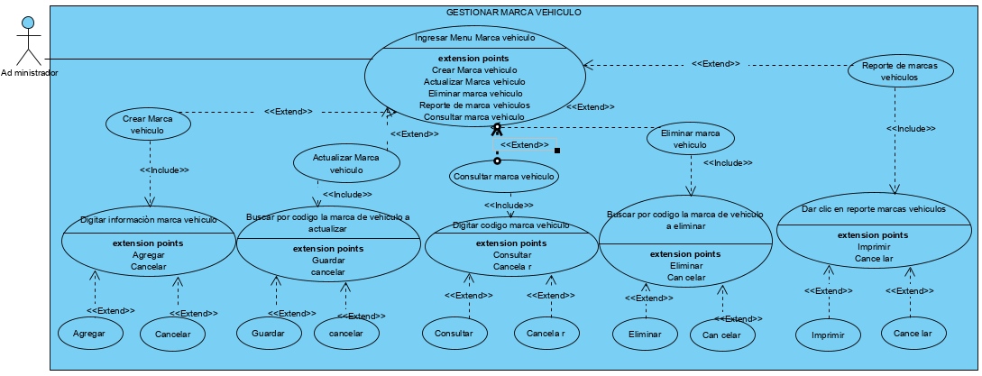

|  |  |  |  |
| --- | --- | --- | --- |
| **# Ref.** | | CUE11 | |
| **Caso de Uso** | | Marca Vehículo | |
| **Autor** | | Grupo Biometric System | |
| **Fecha** | | 24-10-2019 | |
| **Versión** | | Versión 1 | |
| **Actor/es** | | Administrador | |
| **Tipo** | | Principal | |
| **Descripción** | | El sistema deberá permitir agregar los datos correspondientes de marca vehículo, actualizar los datos de marca vehículo, consultar la información registrada de marca vehiculo, eliminar los datos de marca vehículo y generar reporte de las marcas vehículos registrados en el sistema. | |
| **Referencias Cruzadas** | **C.U** | CU11 | |
| **H. U** | US034, US035, US036, US037, US038. | |
| **Precondición** | | 1. El administrador debe estar registrado en el sistema. 2. El actor debe iniciar sesión para poder acceder al sistema. | |
| **Flujo Normal** | | | |
| **ACCIÓN ACTOR/ES**  1.-El administrador registrará una marca vehículo en el sistema.  1.2- El administrador digita la información solicitada y da clic en agregar.  2.-EL administrador da clic en el botón actualizar marca vehículo.  2.1- El administrador digita el código de la marca vehículo que se va actualizar.  2.2- El administrador actualiza los campos de la marca vehículo y da clic en actualizar.  3.- El administrador da clic en el botón consultar marca vehículo.  3.1- El administrador digita el código de la marca vehículo a consultar.  4.- El administrador da clic en el botón Eliminar marca vehículo.  4.1 El administrador digita el código de la marca vehículo a eliminar.  4.2- El administrador cambia el estado de la marca vehículo en el sistema.  5. EL administrador da clic en reporte general de las marcas vehículos registradas en el sistema.  5.1- El administrador da clic en imprimir. | | | **RESPUESTA DEL SISTEMA.**  1.-El sistema solicita digitar los datos que se deben ingresar.  1.2--El sistema guardar la información digitada en la DB.  2.- El sistema solicita digitar el código de marca vehículo que se va actualizar.  2 .1- El sistema captura el código, busca la marca vehículo y muestra en pantalla la información registrada.  2.2- El sistema actualiza y guarda los cambios del vehículo en la DB.  3.- El sistema solicita el código de la marca vehículo que se va consultar.  3.1 El sistema captura el código, busca la marca vehículo y muestra en pantalla la información registrada.  4.-El sistema solicita al administrador el código de la marca vehículo a eliminar  4.1- El sistema captura el código y muestra la información de la marca vehículo a eliminar.  4.2- El sistema actualiza el estado de la marca vehículo y guarda la información en la DB.  5.- El sistema muestra en pantalla el reporte de las marcas vehículos registradas en el sistema. |
| **Postcondición** | | | 1. El sistema permite agregar una nueva marca vehículo en el sistema. 2. El sistema permitió actualizar la información de una marca vehículo en el sistema. 3. El sistema permite consultar la información de una marca vehículo en el sistema. 4. El sistema permite modificar el estado de una marca vehículo en el sistema. 5. El sistema generar reportes generales de las marcas vehículos registradas. |
| Caminos Alternos  1. El administrador sale del sistema antes de terminar la acción. 2. El administrador cancela la acción de agregar una marca vehículo. 3. El administrador cancela la acción de actualizar una marca vehículo. 4. El administrador cancela la acción de modificar el estado de una marca vehículo. 5. El administrador cancela la acción de imprimir el reporte de marca vehículo. | | | | |
| Excepciones E1. Los datos ingresados no son correctos.  E2. Campos obligatorios incompletos.  E.3 La marca vehículo ya existe en el sistema.  E.4 La marca vehículo no existe en el sistema. | | | | |
| **Frecuencia esperada** | | | 10/ día |
| **Prioridad** | | | Alta |
| **Comentarios** | | | Hace parte de la primera versión de los casos de uso. |

**CU12 Gestión Tipo Vehículo**

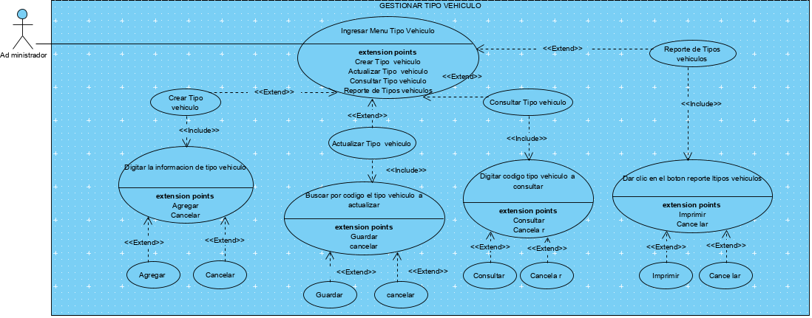

|  |  |  |  |
| --- | --- | --- | --- |
| **# Ref.** | | CUE12 | |
| **Caso de Uso** | | Tipo vehículo | |
| **Autor** | | Grupo Biometric System | |
| **Fecha** | | 24-10-2019 | |
| **Versión** | | Versión 1 | |
| **Actor/es** | | Administrador | |
| **Tipo** | | Principal | |
| **Descripción** | | El sistema deberá permitir agregar los datos correspondientes de tipo vehículo, actualizar los datos de tipo vehiculo, eliminar los datos de tipo vehículo y generar reporte de los tipos vehículo registrados en el sistema. | |
| **Referencias Cruzadas** | **C.U** | CU12 | |
| **H. U** | US039, US040, US041, US042. | |
| **Precondición** | | 1. El administrador debe estar registrado en el sistema. 2. El administrador debe iniciar sesión para poder acceder al sistema | |
| **Flujo Normal** | | | |
| **ACCIÓN ACTOR/ES**  1.-El administrador registrará un tipo vehículo en el sistema.  1.2- El administrador digita la información y da clic en agregar.  2.-EL administrador da clic en el botón actualizar tipo vehículo.  2.1- El administrador digita el código del tipo vehículo que se va actualizar.  2.2- El administrador actualiza los campos del tipo vehículo y da clic en actualizar.  3.- El administrador da clic en el botón Eliminar tipo vehículo.  3.1- El administrador Digita el código del tipo vehículo a eliminar.  3.2- El administrador cambia el estado del tipo vehículo en el sistema.  4. EL administrador da clic en reporte general de tipo vehículos registrados en el sistema.  4.1- El administrador da clic en imprimir. | | | **RESPUESTA DEL SISTEMA.**  1.1-El sistema solicita digitar los datos que se deben ingresar.  1.2-El sistema guarda la información digitada en la DB.  2.- El sistema solicita al administrador digitar el código de tipo vehículo  2 .1- El sistema captura el código, busca el tipo vehiculo y muestra en pantalla la información registrada.  2.2- El sistema actualiza y guarda los cambios del tipo vehículo en la DB.  3.-El sistema solicita al administrador el código del tipo vehículo a eliminar  3.1- El sistema captura el código y muestra la información del tipo vehiculo eliminar.  3.2- El sistema actualiza el estado del tipo vehículo y guarda la información en la DB.  4.- El sistema muestra en pantalla el reporte de los tipo vehículo registrados en el sistema. |
| **Postcondición** | | | 1. El sistema permite agregar un nuevo tipo vehículo en el sistema. 2. El sistema permitió actualizar la información de un tipo vehículo. 3. El sistema permite modificar el estado de un tipo vehículo en el sistema. 4. El sistema generar reportes generales de los tipos vehículo registrados. |
| Caminos Alternos  1. El administrador sale del sistema antes de terminar la acción. 2. El administrador cancela la acción de agregar un tipo vehículo. 3. El administrador cancela la acción de actualizar un tipo vehículo. 4. El administrador cancela la acción de modificar el estado de un tipo vehículo. 5. El administrador cancela la acción de imprimir el reporte de un tipo vehículo. | | | | |
| Excepciones E1. Los datos ingresados no son correctos.  E2. Campos obligatorios incompletos.  E.3 El tipo vehículo ya existe en el sistema.  E.4El tipo vehículo no existe en el sistema. | | | | |
| **Frecuencia esperada** | | | 10/ día |
| **Prioridad** | | | Alta |
| **Comentarios** | | | Hace parte de la primera versión de los casos de uso. |

**CU13 Gestión Linea Vehículo**

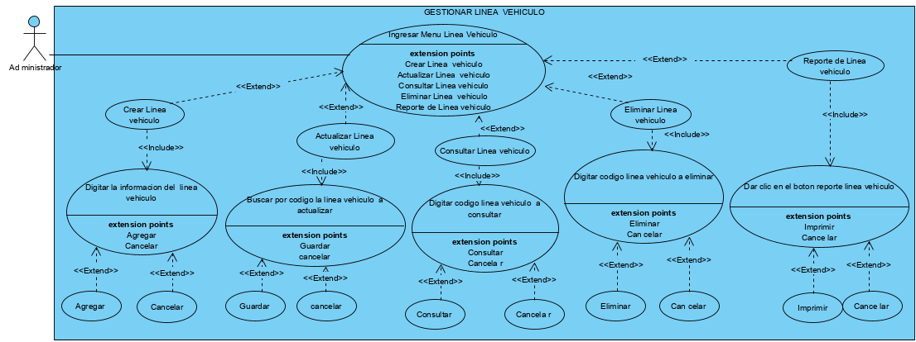

|  |  |  |  |
| --- | --- | --- | --- |
| **# Ref** | | CUE13 | |
| **Caso de Uso** | | Línea Vehículo | |
| **Autor** | | Grupo Biometric System | |
| **Fecha** | | 24/10/19 | |
| **Versión** | | Versión 1 | |
| **Actor/es** | | Administrador | |
| **Tipo** | | Principal | |
| **Descripción** | | El sistema deberá crear, actualizar, consultar, eliminar y generar reporte de línea de vehículo | |
| **Referencias Cruzadas** | **C.U** | CU13 | |
| **H.U** | US043, US044, US045, US046, US047 | |
| **Precondición** | | 1. El administrador debe loguearse para poder acceder al sistema. 2. Ingresar a menú línea vehículo | |
| **Flujo Normal** | | | |
| **ACCIÓN ACTOR/ES**   * 1. El administrador registra la información solicitada por el sistema.   2. El administrador actualiza línea vehículo.   1.3 El administrador actualiza línea vehículo.  1.4 El administrador línea vehículo.  1.5 El administrador elimina línea vehículo.  1.6 El administrador genera reporte línea vehículo. | | | **RESPUESTA DEL SISTEMA.**   * 1. el sistema guarda la información registrada y la almacena en la DB   1.2 El sistema guarda la información registrada  1.3 El sistema guarda la información registrada  1.4 El sistema guarda la información registrada  1.5 El sistema guarda la información registrada  1.6 El sistema guarda la información registrada |
| **Postcondición** | | | El administrador crea, actualiza, consulta, elimina y genera reportes de línea de vehículo |
| Caminos Alternos S1. El usuario abandona el sistema sin terminar | | | | |
| Excepciones E1. Los datos ingresados no son correctos | | | | |
| **Frecuencia esperada** | | | 100 al día |
| **Prioridad** | | | Alta |
| **Comentarios** | | |  |

**CU14 Gestión Localidad**

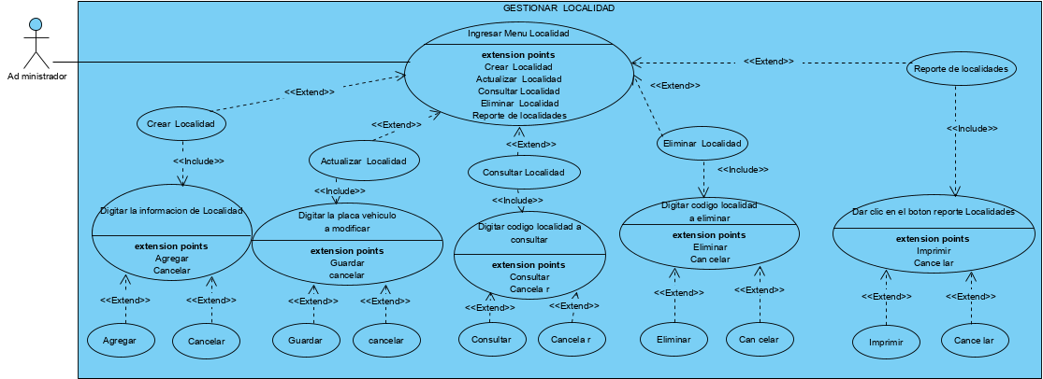

|  |  |  |  |
| --- | --- | --- | --- |
| **# Ref** | | CUE14 | |
| **Caso de Uso** | | Gestionar Localidad | |
| **Autor** | | Grupo Biometric System | |
| **Fecha** | | 24/10/19 | |
| **Versión** | | Versión 1 | |
| **Actor/es** | | Administrador | |
| **Tipo** | | Principal | |
| **Descripción** | | El sistema deberá crear, actualizar, consultar, eliminar y generar reporte de localidad. | |
| **Referencias Cruzadas** | **C.U** | CU14 | |
| **H.U** | US048, US049, US050, US051, US052 | |
| **Precondición** | | 1. El administrador debe loguearse para poder acceder al sistema. 2. El administrador debe ingresar a menú localidad | |
| **Flujo Normal** | | | |
| **ACCIÓN ACTOR/ES**  1.1 El administrador registra la información solicitada por el sistema.  1.2 El administrador crea localidad.  1.3 El administrador actualiza localidad.  1.4 El administrador consulta localidad.  1.5 El administrador elimina localidad.  1.6 El administrador genera reportes localidad. | | | **RESPUESTA DEL SISTEMA.**  1.1 el sistema habilita la opción de guardar la información registrada y la almacena en la DB.  1.2 El sistema habilita campo para crear localidad guarda la información registrada  1.3 El sistema permite habilitar campo y guardar actualización de información registrada  1.4 El sistema habilita campo de ID localidad para realizar la consulta de las localidades guardas según la información registrada  1.5 El sistema permite cambiar estado de localidad para cada usuario habilitando opción o eliminado de vista y guarda la información  1.6 El sistema muestra la opción para generar los reportes de las localidades registradas |
| **Postcondición** | | | El administrador crea, actualiza, consulta, elimina y genera reportes de módulo localidad |
| Caminos Alternos S1.El usuario abandona el sistema sin terminar.  S2 .El usuario quiere cambiar a consultar información de su perfil en | | | | |
| Excepciones E1. Los datos ingresados no son correctos | | | | |
| **Frecuencia esperada** | | | 100 al día |
| **Prioridad** | | | Alta |
| **Comentarios** | | |  |

**CUE15 Consulta de Beneficiario**

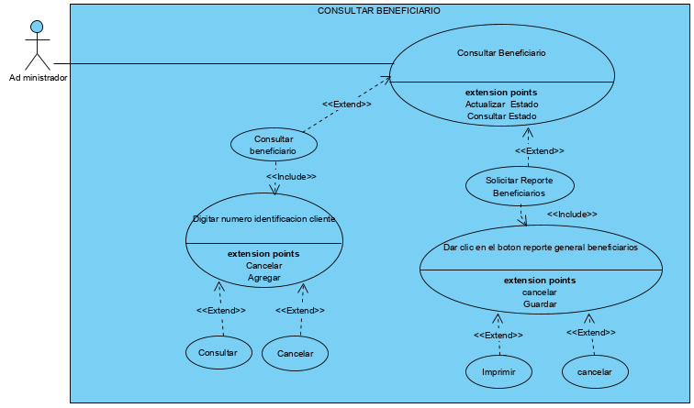

|  |  |  |  |
| --- | --- | --- | --- |
| # Ref | | CUE15 | |
| **Caso de Uso** | | Beneficiario como Administrador | |
| **Autor** | | Grupo Biometric System | |
| **Fecha** | | 24/10/19 | |
| **Versión** | | Versión 1 | |
| **Actor/es** | | Administrador | |
| **Tipo** | | Principal | |
| **Descripción** | | El sistema deberá generar consulta y reporte al administrador del sistema | |
| **Referencias Cruzadas** | **C.U** | CU15 | |
| **H.U** | US053, US054 | |
| **Precondición** | | 1. El administrador debe loguearse para poder acceder al sistema. 2. La información debe estar ingresada en la DB 3. El administrador debe ingresar información del beneficiario del cual va a generar el reporte | |
| **Flujo Normal** | | | |
| **ACCIÓN ACTOR/ES**  1.1 El administrador solicita la información que requiere para el reporte.  1.2 El administrador solicita el reporte de todos los beneficiarios.  1.3 El administrador solicita imprimir la información. | | | **RESPUESTA DEL SISTEMA.**  1.1 El sistema arroja la información solicitada.  1.2 El sistema arroja la información solicitada.  1.3 El sistema imprime la información requerida |
| **Postcondición** | | | El administrador consulta, genera el reporte solicita y lo imprime si es necesario. |
| Caminos Alternos S1. El administrador abandona la carga sin terminar | | | | |
| Excepciones E1. Los datos ingresados no son correctos | | | | |
| **Frecuencia esperada** | | | 100 al día |
| **Prioridad** | | | Alta |
| **Comentarios** | | | N/A |

**CU16 Reporte General**



|  |  |  |  |
| --- | --- | --- | --- |
| # Ref | | CUE016 | |
| **Caso de Uso** | | Reporte General (Administrador) | |
| **Autor** | | Grupo Biometric System | |
| **Fecha** | | 24/10/19 | |
| **Versión** | | Versión 1 | |
| **Actor/es** | | Administrador | |
| **Tipo** | | Principal | |
| **Descripción** | | El sistema debe generar reporte solicitado por el administrador | |
| **Referencias Cruzadas** | **C.U** | CU16 | |
| **H.U** | US055 | |
| **Precondición** | | 1. El administrador debe loguearse para poder acceder al sistema. 2. El administrador debe ingresar la información para generar el reporte. 3. La información debe estar ingresada en la DB | |
| **Flujo Normal** | | | |
| **ACCIÓN ACTOR/ES**  1.1 El administrador ingresa la información  1.2 El administrador crea localidad. | | | **RESPUESTA DEL SISTEMA.**  1.1 el sistema guarda la información registrada y la almacena en la DB.  1.2 El sistema guarda la información registrada |
| **Postcondición** | | | El administrador crea, actualiza, consulta, elimina y genera reportes de módulo localidad |
| Caminos Alternos S1. El administrador abandona la carga sin terminar | | | | |
| Excepciones E1. Los datos ingresados no son correctos | | | | |
| **Frecuencia esperada** | | | 30 al día |
| **Prioridad** | | | Alta |
| **Comentarios** | | | N/A |

**CU17 Gestionar Estado**

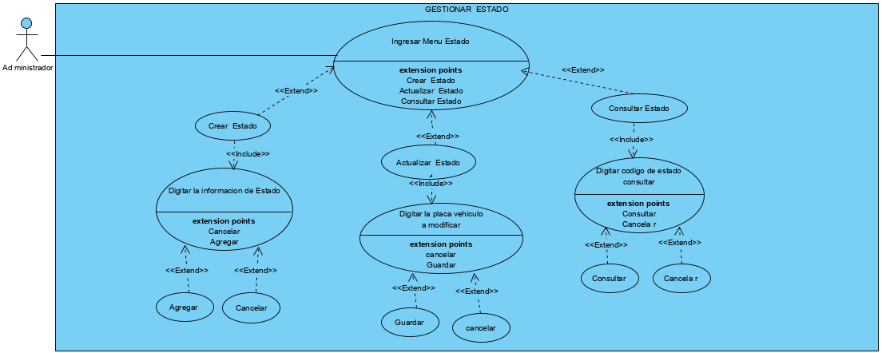

|  |  |  |  |
| --- | --- | --- | --- |
| # Ref | | CUE017 | |
| **Caso de Uso** | | Beneficiario como Administrador | |
| **Autor** | | Grupo Biometric System | |
| **Fecha** | | 24/10/19 | |
| **Versión** | | Versión 1 | |
| **Actor/es** | | Administrador | |
| **Tipo** | | Principal | |
| **Descripción** | | El sistema deberá generar consulta y reporte al administrador del sistema | |
| **Referencias Cruzadas** | **C.U** | CU17 | |
| **H.U** | US053, US054 | |
| **Precondición** | | 1. El administrador debe loguearse para poder acceder al sistema. 2. El administrador debe ingresar información del beneficiario del cual va a generar el reporte | |
| **Flujo Normal** | | | |
| **ACCIÓN ACTOR/ES**  1.1 El administrador ingresa la información  1.2 El administrador crea localidad. | | | **RESPUESTA DEL SISTEMA.**  1.1 el sistema guarda la información registrada y la almacena en la DB.  1.2 El sistema guarda la información registrada |
| **Postcondición** | | | El administrador crea, actualiza, consulta, elimina y genera reportes de módulo localidad |
| Caminos Alternos S1. El administrador abandona la carga sin terminar | | | | |
| Excepciones E1. Los datos ingresados no son correctos | | | | |
| **Frecuencia esperada** | | | 30 al día |
| **Prioridad** | | | Alta |
| **Comentarios** | | |  |

**CU18 Login Cliente**

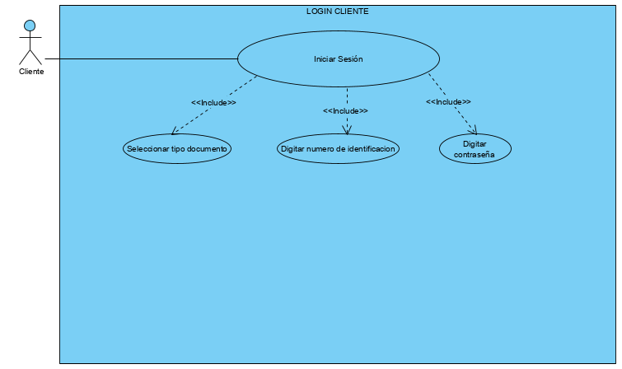

|  |  |  |  |
| --- | --- | --- | --- |
| **# Ref.** | | CUE18 | |
| **Caso de Uso** | | Ingreso cliente | |
| **Autor** | | Grupo Biometric System | |
| **Fecha** | | 26/10/2019 | |
| **Versión** | | Versión 1 | |
| **Actor/es** | | Cliente | |
| **Tipo** | | Primario concreto | |
| **Descripción** | | El sistema debe permitir iniciar sesión al cliente utilizando tipo de documento, número de documento y contraseña | |
| **Referencias Cruzadas** | **C.U** | CU18 | |
| **H.U** | US059 | |
| **Precondición** | | 1. El cliente debe haber sido autenticado por el administrador según los datos suministrados. 2. El administrador género la creación del usuario (cliente) y realizar asignación de la contraseña genérica. 3. El cliente deberá estar registrado en el sistema por el administrador. 4. El cliente debe tener permisos según su rol para administrar beneficiarios | |
| **Flujo Normal** | | | |
| **ACCIÓN ACTOR/ES**  1.1 El cliente debe ingresar a la interfaz del sistema ubicarse en opción para ingreso  1.2 El cliente debe seleccionar tipo de documento  1.3 El cliente debe digitar su número de documento.  1.4 El cliente deberá digitar contraseña genérica que se le suministro | | | **RESPUESTA DEL SISTEMA.**   * 1. El sistema mostrará los campos y que tipo de opciones con las cuales se deben ingresar.   2. El sistema desplegará tipos de documento para que el cliente seleccione su tipo de documento   3. El sistema responderá una vez haya seleccionado tipo de documento por el cliente y habilitará el campo para digitar el número de documento.   4. El sistema responderá una vez digitado número de documento habilitando el campo para ingresar la contraseña genérica que le fue suministrada. |
| **Postcondición** | | | El cliente habrá ingresado al sistema e ingresado al menú principal. |
| Caminos Alternos S1. El cliente abandona la carga sin terminar  S2. El cliente selecciona recuperar contraseña  S3. El cliente abandona el sistema sin cerrar sesión. | | | | |
| Excepciones E1. Los datos ingresados no son correctos  E2. La contraseña no es correcta  E3. No se completó información para continuar con el ingreso. | | | | |
| **Frecuencia esperada** | | | 100/ día |
| **Prioridad** | | | Alta |
| **Comentarios** | | | Comentarios generales, adicionales u otras consideraciones en formato libre. |

**CU19 Cambio Contraseña**

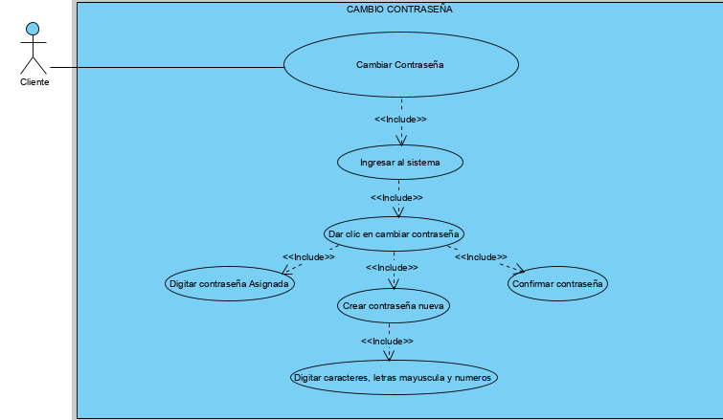

|  |  |  |  |
| --- | --- | --- | --- |
| **# Ref.** | | CUE19 | |
| **Caso de Uso** | | Cambio de contraseña cliente | |
| **Autor** | | Grupo Biometric System | |
| **Fecha** | | 26/10/2019 | |
| **Versión** | | Versión 1 | |
| **Actor/es** | | Cliente | |
| **Tipo** | | Primario concreto | |
| **Descripción** | | El sistema debe permitir cambio de contraseña al cliente utilizando contraseña genérica de ingreso | |
| **Referencias Cruzadas** | **C.U** | CU019 | |
| **H.U** | US060 | |
| **Precondición** | | 1. El cliente debe haber ingresado al sistema con contraseña genérica suministrada por el administrador.  2. El cliente debe crear una nueva contraseña.   1. El cliente deberá confirmar la contraseña a cambiar 2. El cliente debe generar nueva contraseña con caracteres específicos por seguridad | |
| **Flujo Normal** | | | |
| **ACCIÓN ACTOR/ES**  1.1 El cliente debe ingresar al sistema con contraseña genérica  1.2 El cliente ingresa contraseña nueva y debe confirmar  1.3 El cliente debe digitar contraseña mínimo con una mayúscula, mayor a ocho dígitos y con un carácter especial | | | **RESPUESTA DEL SISTEMA.**  1.1 El sistema mostrará los campos de contraseña anterior, nueva contraseña y confirmar nueva contraseña  1.2 El sistema recibirá contraseña nueva y la verifica como segura y/o rechazará si no coincide la confirmación.  1.3 El sistema responderá una vez digitada la contraseña si el nivel de seguridad es bajo , medio o alto si es de seguridad alta permitirá el cambio |
| **Postcondición** | | | El cliente habrá gestionado el cambio de contraseña por seguridad de acceso al sistema y abra ingresado al menú principal. |
| Caminos Alternos S1. El cliente no suministra contraseña nueva con caracteres solicitados  S2. El cliente selecciona recuperar contraseña  S3. El cliente ingresa contraseña errónea bloqueando el usuario. | | | | |
| Excepciones E1. Los datos ingresados no son correctos  E2. La contraseña no es correcta  E3. No se cumplen con los parámetros solicitados. | | | | |
| **Frecuencia esperada** | | | 100/ día |
| **Prioridad** | | | Alta |
| **Comentarios** | | | n/a |

**CU20 Recuperar Contraseña**

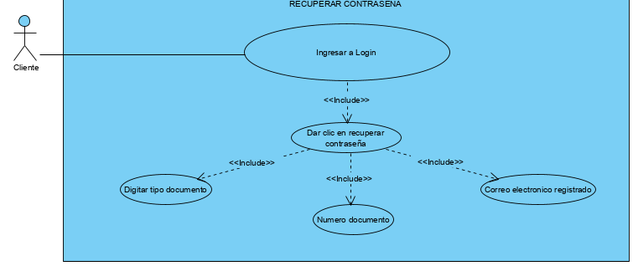

|  |  |  |  |
| --- | --- | --- | --- |
| **# Ref.** | | | CUE20 |
| **Caso de Uso** | | | Recuperar contraseña de cliente |
| **Autor** | | | Grupo Biometric System |
| **Fecha** | | | 26/10/2019 |
| **Versión** | | | Versión 1 |
| **Actor/es** | | | Cliente |
| **Tipo** | | | Primario abstracto y concreto. |
| **Descripción** | | | El sistema debe permitir recuperación de contraseña al cliente |
| **Referencias Cruzadas** | **C.U** | CU20 | |
| **H.U** | US061 | |
| **Precondición** | | 1. El cliente requiere acceder al sistema con su contraseña  2. El cliente olvidó la contraseña y/o bloquea su contraseña de acceso.   1. El cliente hizo registro de su correo actual para envió de la recuperación 2. El cliente debe generar suministrar tipo de documento y confirmar correo registrado en el sistema | |
| **Flujo Normal** | | | |
| **ACCIÓN ACTOR/ES**   * 1. El cliente debe confirmar tipo de documento , número y correo registrado en el sistema   1.2 El cliente dará clic en enviar recuperación contraseña  1.3 El cliente recibió mensaje al correo con la recuperación de la contraseña | | | **RESPUESTA DEL SISTEMA.**  1.1 El sistema recibirá los datos si son correctos y habilita opción de enviar recuperación contraseña  1.2 El sistema automáticamente enviará recuperación contraseña al correo.  1.3 El sistema permitirá a cliente ingresar con recuperación de contraseña y/o según solicitud del usuario cambio de contraseña |
| **Postcondición** | | | El cliente habrá gestionado la recuperación de su contraseña y por seguridad le permitirá el cambio si lo requiere y abra ingresado al menú principal. |
| Caminos Alternos S1. El cliente no suministra los datos correctos para envió de recuperación de contraseña  S2. El cliente suministro correo y olvido contraseña del correo  S3. El cliente suministro correo erróneo y que ya no maneja  S4. El cliente no continúo proceso de recuperación de contraseña cerrando navegador. | | | | |
| Excepciones E1. Los datos ingresados no son correctos  E2. El cliente no recibe el correo de recuperacion contraseña a bandeja principal sino que llegan a spam  E3. No se cumplen con los parámetros solicitados. | | | | |
| **Frecuencia esperada** | | | 100/ día |
| **Prioridad** | | | Alta |
| **Comentarios** | | | Comentarios generales, adicionales u otras consideraciones en formato libre. |

**CU21 Gestionar Beneficiario**

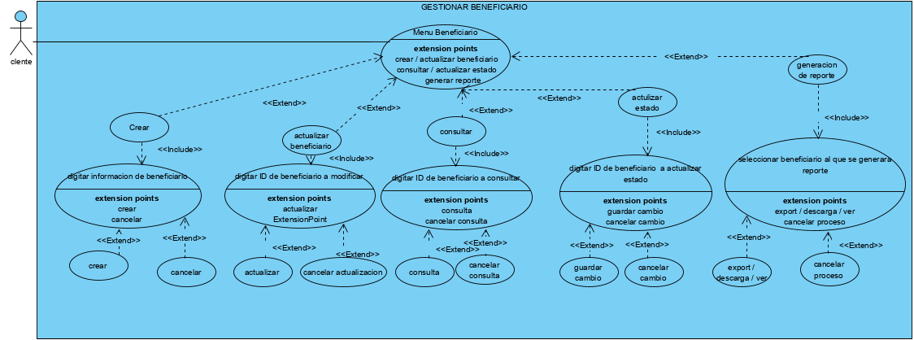

|  |  |  |  |
| --- | --- | --- | --- |
| **# Ref.** | | CUE21 | |
| **Caso de Uso** | | Beneficiarios administrado por el cliente | |
| **Autor** | | Grupo Biometric System | |
| **Fecha** | | 26/10/2019 | |
| **Versión** | | Versión 1 | |
| **Actor/es** | | Cliente | |
| **Tipo** | | Primario abstracto y concreto. | |
| **Descripción** | | El sistema debe permitir al cliente crear, actualizar, consultar, cambiar estado o solicitar reportes de beneficiarios. | |
| **Referencias Cruzadas** | **C.U** | CU21 | |
| **H.U** | US062, U063, U064, U065, U066 | |
| **Precondición** | | 1. El cliente debe ingresar al sistema , allí ingresar a módulo beneficiario podrá gestionar al beneficiario  2. El cliente puede crear beneficiario  3. El cliente puede actualizar beneficiario  4. El cliente puede consultar beneficiario  5. El cliente puede cambiar estado beneficiario  6. El cliente puede solicitar reportes beneficiario | |
| **Flujo Normal** | | | |
| **ACCIÓN ACTOR/ES**  1.1El cliente puede Registrar beneficiarios en el sistema ingresando la información básica  1.2 El cliente puede actualizar la información del beneficiario registrada en el sistema  1.3 El cliente puede Consultar la información de beneficiario registrado en el sistema  1.4 El cliente puede cambiar estado beneficiario  1.5 El cliente solicitar reporte de beneficiarios, Solicitando al sistema de información los beneficiarios registrados a su vehículo y movimientos. | | | **RESPUESTA DEL SISTEMA.**  1.1 El sistema habilitará formulario (crear beneficiario) para que se digite la información de los beneficiarios como: número de identificación, nombre completo, teléfono, dirección Y huella dactilar.   * 1. El sistema habilitará opción de buscar beneficiario ingresando ID mostrará el beneficiario a actualizar   2. El sistema habilitará opción de consultar beneficiario ingresando ID mostrará información datos básicos de consulta   3. El sistema habilitará opción de modificar estado de beneficiario con opciones de inactivo y activo y/o quitar de vista   4. El sistema habilitará opción de reporte de beneficiario con opciones de información y/o movimientos |
| **Postcondición** | | | El cliente podrá gestionar usuarios desde su perfil con los permisos que otorgo el administrador. |
| Caminos Alternos S1. El cliente quiere consultar su perfil  S2. El cliente quiere actualizar sus datos  S3. El cliente quiere cambiar su huella  S4. El cliente quiere cambiar contraseña. | | | | |
| Excepciones E1. Que no se encuentre registro de ningún beneficiario  E2. El cliente quiera agregar más beneficiarios de los permitidos  E3. El cliente quiera eliminar su cuenta | | | | |
| **Frecuencia esperada** | | | 100/ día |
| **Prioridad** | | | media |
| **Comentarios** | | | Comentarios generales, adicionales u otras consideraciones en formato libre. |

**CU22 Consultar Vehículo**

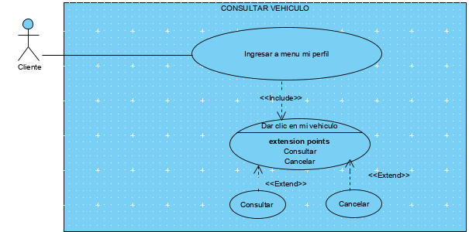

|  |  |  |  |
| --- | --- | --- | --- |
| **# Ref.** | | CUE22 | |
| **Caso de Uso** | | Consulta de vehículo | |
| **Autor** | | Grupo Biometric System | |
| **Fecha** | | 26/10/2019 | |
| **Versión** | | Versión 1 | |
| **Actor/es** | | Cliente | |
| **Tipo** | | Primario concreto. | |
| **Descripción** | | El cliente podrá verificar la información de su vehículo | |
| **Referencias Cruzadas** | **C.U** | CU22 | |
| **H.U** | US067 | |
| **Precondición** | | 1. El cliente puede consultar su los datos de su vehículo | |
| **Flujo Normal** | | | |
| **ACCIÓN ACTOR/ES**  1.1El cliente puede realizar la consulta de los datos registrados de su vehículo para verificar que la información haya quedado bien diligenciada y sea necesitada por caso fuerza mayor | | | **RESPUESTA DEL SISTEMA.**  1.1 El sistema habilitará opción (botón) mi vehículo y se podrá ver  la información registrada del vehículo correspondiente al cliente |
| **Postcondición** | | | El cliente ver en un formato breve y explícito la información de su vehículo y datos actualizados. |
| Caminos Alternos S1. El cliente quiera consultar su perfil  S2. El cliente quiera actualizar sus datos  S3. El cliente quiera cambiar su huella  S4. El cliente quiera cambiar contraseña.  S5. El cliente quiera modificar los datos del vehículo | | | | |
| Excepciones E1. Que no se tengan los datos completos del vehículo  E.2 El cliente quiera reportar inconsistencia de información mostrada allí | | | | |
| **Frecuencia esperada** | | | 100/ día |
| **Prioridad** | | | media |
| **Comentarios** | | | Comentarios generales, adicionales u otras consideraciones en formato libre. |

**CU23 Consultar Perfil**

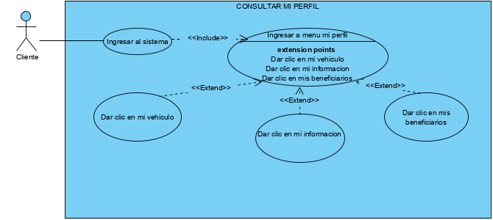

|  |  |  |  |
| --- | --- | --- | --- |
| **# Ref.** | | CUE 23 | |
| **Caso de Uso** | | Perfil del cliente | |
| **Autor** | | Grupo Biometric System | |
| **Fecha** | | 26/10/2019 | |
| **Versión** | | Versión 1 | |
| **Actor/es** | | Cliente | |
| **Tipo** | | Primario concreto. | |
| **Descripción** | | El sistema debe permitir al cliente consultar su perfil | |
| **Referencias Cruzadas** | **C.U** | CU22 | |
| **H. U** | US068 | |
| **Precondición** | | 1. El cliente debe ingresar al sistema  2. El cliente debe ir a pestaña, opción o botón ver perfil | |
| **Flujo Normal** | | | |
| **ACCIÓN ACTOR/ES**  1.1El cliente puede Consultar la información registrada en su perfil | | | **RESPUESTA DEL SISTEMA.**   * 1. El cliente debe Ingresar al sistema con el usuario y contraseña, dar clic en mi perfil   2. El cliente podrá ver la información registrada para su perfil según los datos que suministró inicialmente |
| **Postcondición** | | | El cliente podrá ver y consultar los datos e información del perfil creado a partir de los datos que suministró inicialmente |
| Caminos Alternos S1. El cliente quiera actualizar sus datos de perfil  S3. El cliente quiera cambiar información del perfil  S4. El cliente quiera eliminar datos mostrados de su perfil. | | | | |
| Excepciones E1. Que no se encuentre registro aún registrado por el administrador  E2. El cliente quiera agregar más información  E3. El cliente quiera eliminar su perfil y crearlo nuevamente | | | | |
| **Frecuencia esperada** | | | 100/ día |
| **Prioridad** | | | media |
| **Comentarios** | | | Comentarios generales, adicionales u otras consideraciones en formato libre. |

**CU24 Gestion Rol**

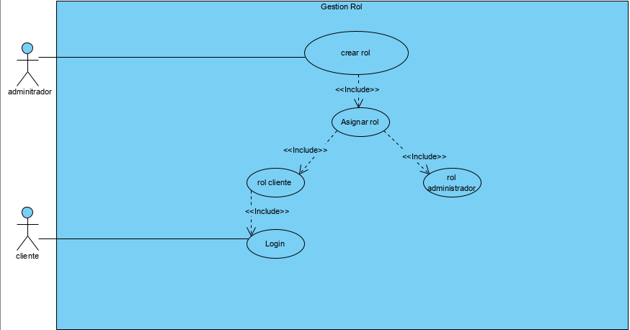

|  |  |  |  |
| --- | --- | --- | --- |
| **# Ref.** | | CUE24 | |
| **Caso de Uso** | | Gestión rol | |
| **Autor** | | Grupo Biometric System | |
| **Fecha** | | 19/11/2019 | |
| **Versión** | | Versión 1 | |
| **Actor/es** | | Cliente | |
| **Tipo** | | Primario concreto. | |
| **Descripción** | | El administrador debe crear en el sistema rol cliente y rol administrador con los respectivos permisos | |
| **Referencias Cruzadas** | **C.U** | CU24 | |
| **H.U** | US074 | |
| **Precondición** | | 1. El administrador crea rol cliente y rol administrador  2. El administrador debe asignar al usuario (persona) el rol. | |
| **Flujo Normal** | | | |
| **ACCIÓN ACTOR/ES**  1. El administrador crea y asigna internamente el rol.  2.El cliente puede ingresar al sistema y ver o actualizar la información de acuerdo al rol que se le asignó. | | | **RESPUESTA DEL SISTEMA.**  1.1 El sistema le permitirá al administrador ingresar al menú principal de acuerdo al rol asignado.   * 1. El cliente podrá ver la información registrada para su perfil según el rol que se le asigne. |
| **Postcondición** | | | El administrador y el cliente podrán ver y consultar los datos e información según el rol creado a partir de los datos que suministró inicialmente |
| Caminos Alternos S1. El usuario quiera cambiar de rol  S3. El usuario ingrese con un rol no asignado  S4. El usuario quiera tener acceso a dos perfiles. | | | | |
| Excepciones E1. Que no se encuentre registro aún registrado por el administrador  E2. El usuario quiera agregar más información  E3. El usuario quiere eliminar su perfil y crearlo nuevamente | | | | |
| **Frecuencia esperada** | | | 100/ día |
| **Prioridad** | | | media |
| **Comentarios** | | | Comentarios generales, adicionales u otras consideraciones en formato libre. |